全国の視覚障害の中高生を対象とする
「科学へジャンプ・サマーキャンプ2019」 報告
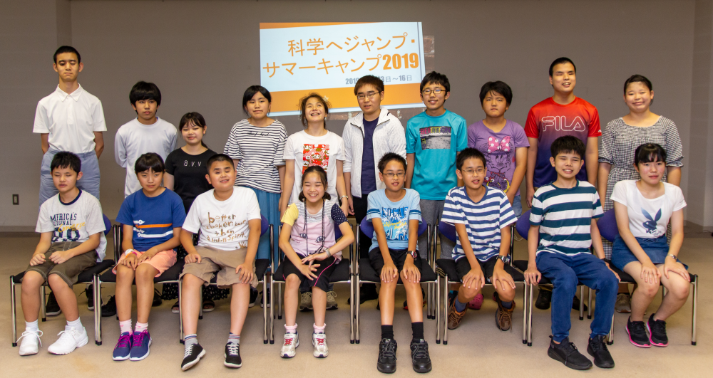 | ●プログラム概要  8／13 (火)  14:00～15:00 受付／オリエンテーション  15:00～15:20 開会式  15:20～18:00 ウェルカムイベント  19:30～21:00 視覚障害者の先輩の紹介・談話会  8／14（水）  9:00～10:30 ワークショップ①／  高校生対象の大学進学について考える企画  10:45～12:15 ワークショップ②／  高校生対象の大学進学について考える企画  13:30～17:00 調理実習企画  19:00～21:00 参加者同士のコミュニケーションタイム  8／15（木）  8:30～10:00 ワークショップ③  10:15～11:45 ワークショップ④  13:00～17:00 視覚障害者の先輩による  プレゼンテーションスキル向上企画  18:30～21:00 フェアウェルパーティー  8／16（金）  9:00～10:30 ワークショップ⑤  11:00～12:00 閉会式

●目的
全国の視覚障害のある中高生たちに、数学や理科、IT系の科学の勉強にチャレンジする機会を提供する。また、他県の参加者や世代を超えた先輩たちとの人的ネットワークを形成する。

●事業概要
日時：2019年8月13日（火）～16日（金）
会場：あいち健康プラザ（愛知県）
対象：広い意味での科学分野に関心を持つ視覚障害のある中学生
および高校生
参加者：中学生11名、高校生9名
（うち2名は健康上の理由等により当日不参加）
主催：科学へジャンプ・サマーキャンプ実行委員会
共催：NPO法人 サイエンス・アクセシビリティ・ネット
助成：国立青少年教育振興機構「子どもゆめ基金」
後援：全国盲学校長会、筑波技術大学

ワークショップ
●音楽をプログラミングしよう  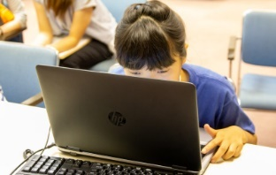  音の高さ、次の音までの時間、音の長さからなる命令を入力して、音楽を演奏させる体験をしました。※ | ●Enjoy Programming!  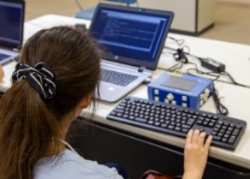  点図ディスプレイを用いて、図形を描いたり、ゲームパッドを用いてキャラクターを動かしたりするプログラム作成を行ないました。※
●敷き詰めて大きさを感じよう  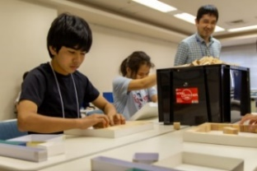  積木を通して桁の違いを認識し、面積や体積の違いを体験しました。 | ●公開鍵暗号  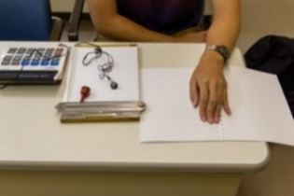  公開鍵暗号について学び、実際に音声電卓で暗号化と複合化について実習しました。
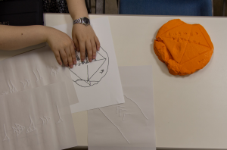  ●ルート２の値を求めよう  3Dプリンタや触図で再現された古代バビロニアのくさび形文字を触り、記された値からルート2の値を求めました。 | ●音を科学する  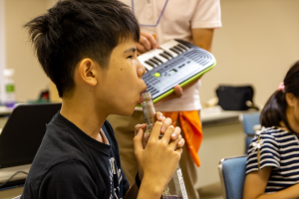  様々な大きさのボトルを使ってボトル笛を作り、容積と音の高さの関係を科学的に調べました。最後はみんなで演奏を楽しみました。
※コンピュータは日本HP社様より寄贈頂いたものを利用させて頂きました。

ワークショップ
●大学進学talk＆question  ～大学勉強・生活レクチャー編～  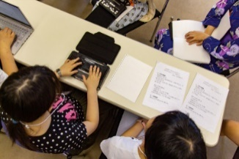  大学入学後に直面する勉強や生活面での問題について、先輩方の経験や解決策を聞くことで、将来についてのイメージを構築することができました。 | ●大学進学talk＆question  ～障害学生支援ガイド編～  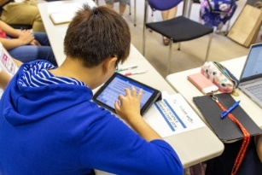  大学で利用できる障害学生支援サービスについて、現場の担当者のお話を聞きました。ロールプレイを通して実際の支援依頼についても考えました。
●電池のいらないラジオを作ろう  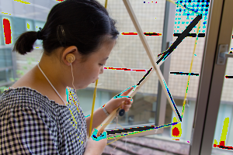  コイルを作り、バリコンやダイオード、クリスタルイヤホンを接続してラジオを作りました。リード線の皮むきも自分で行いました。 | ●自分で実験し、耳で手で、化学変化を実感しよう！  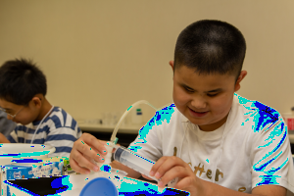  実験操作を自力で行い、二酸化炭素・酸素・水素の発生とその性質の確認を体感しました。
●月ってどんな形？  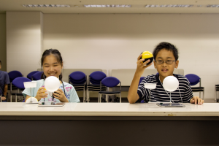  月の形が変化する様子を、太陽と地球との位置関係が理解できる触察教材を用いて学びました。 | ●木工体験  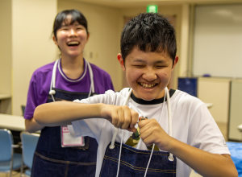  電動ドリル・電動のこぎりなどの工具を駆使して、自分だけのバードコールを作りました。
先輩によるプレゼンスキル向上企画  ●まずは自分を知ろう 私ってこんな人  ●伝えてみよう自分のこと！  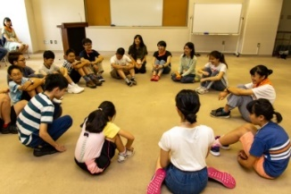  中高別々のグループになり、中学生は日本語で、高校生は英語で人前に立ってスピーチをする練習をしました。 | 調理実習企画  ●大変身！一から作るプルプルこんにゃく  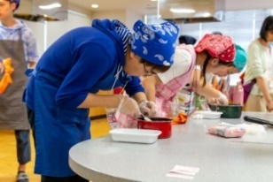  こんにゃく芋からこんにゃくを作る過程を体験しました。また、鬼まんじゅうも作りました。

フェアウェルパーティー
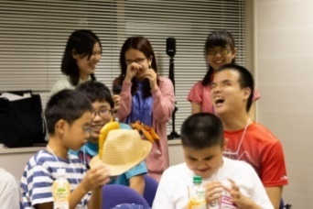
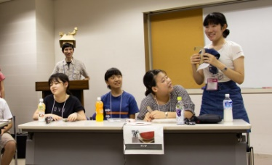
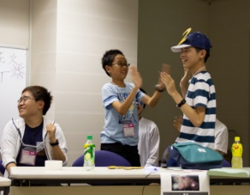
学年を超えたチーム対抗の早押しクイズ大会で、多いに盛り上がりました。

生徒の感想（抜粋）
●先輩方との交流タイムでは、自分の悩んでいた事を相談できてよかったです。
●使ったことのない単語を使って英語でプレゼンテーションができました。友達が発音の確認をしてくれたので、本番で自信を持つことができました。
●サマーキャンプ全体を振り返ると、目標としていた「科学の想像力をたくさん広げていく」が実現できたと達成感があります。
●このサマーキャンプは、僕たち視覚障害者にとって、とても素晴らしい企画だと強く実感しました。
●私は、このキャンプでとてもいい経験をしました。友達というものの有り難さを知ることができ、世界を広げることができました。また参加したいです。
●視覚障害者が一般の大学で学習するために、どのような配慮をどのようにお願いすればよいか、具体的に考えることができました。
●「科学へジャンプ・サマーキャンプ」の最大の魅力は、普段関わることのできない、全国から集まる同年代の視覚障害者と交流できることです。今年は、初めて九州や沖縄に住んでいる方と出合い、貴重な経験ができました。

